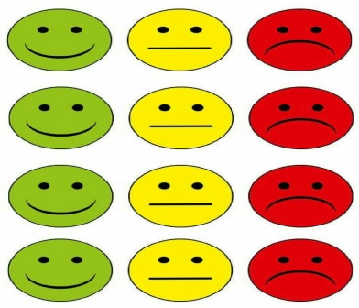

Benjellounfati962@gmail.com

**اخط العدد 6✍**

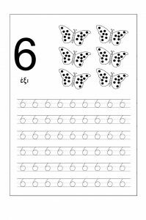 **الإسم والنسب**